БИЗИБОРД – это уникальная игрушка, развивающая ребенка в разных направлениях. С помощью него ребенок знакомится с огромным миром, который его окружает.
БИЗИБОРД «МОЙДОДЫР» - формирует культурно-гигиенические навыки детей раннего возаста.

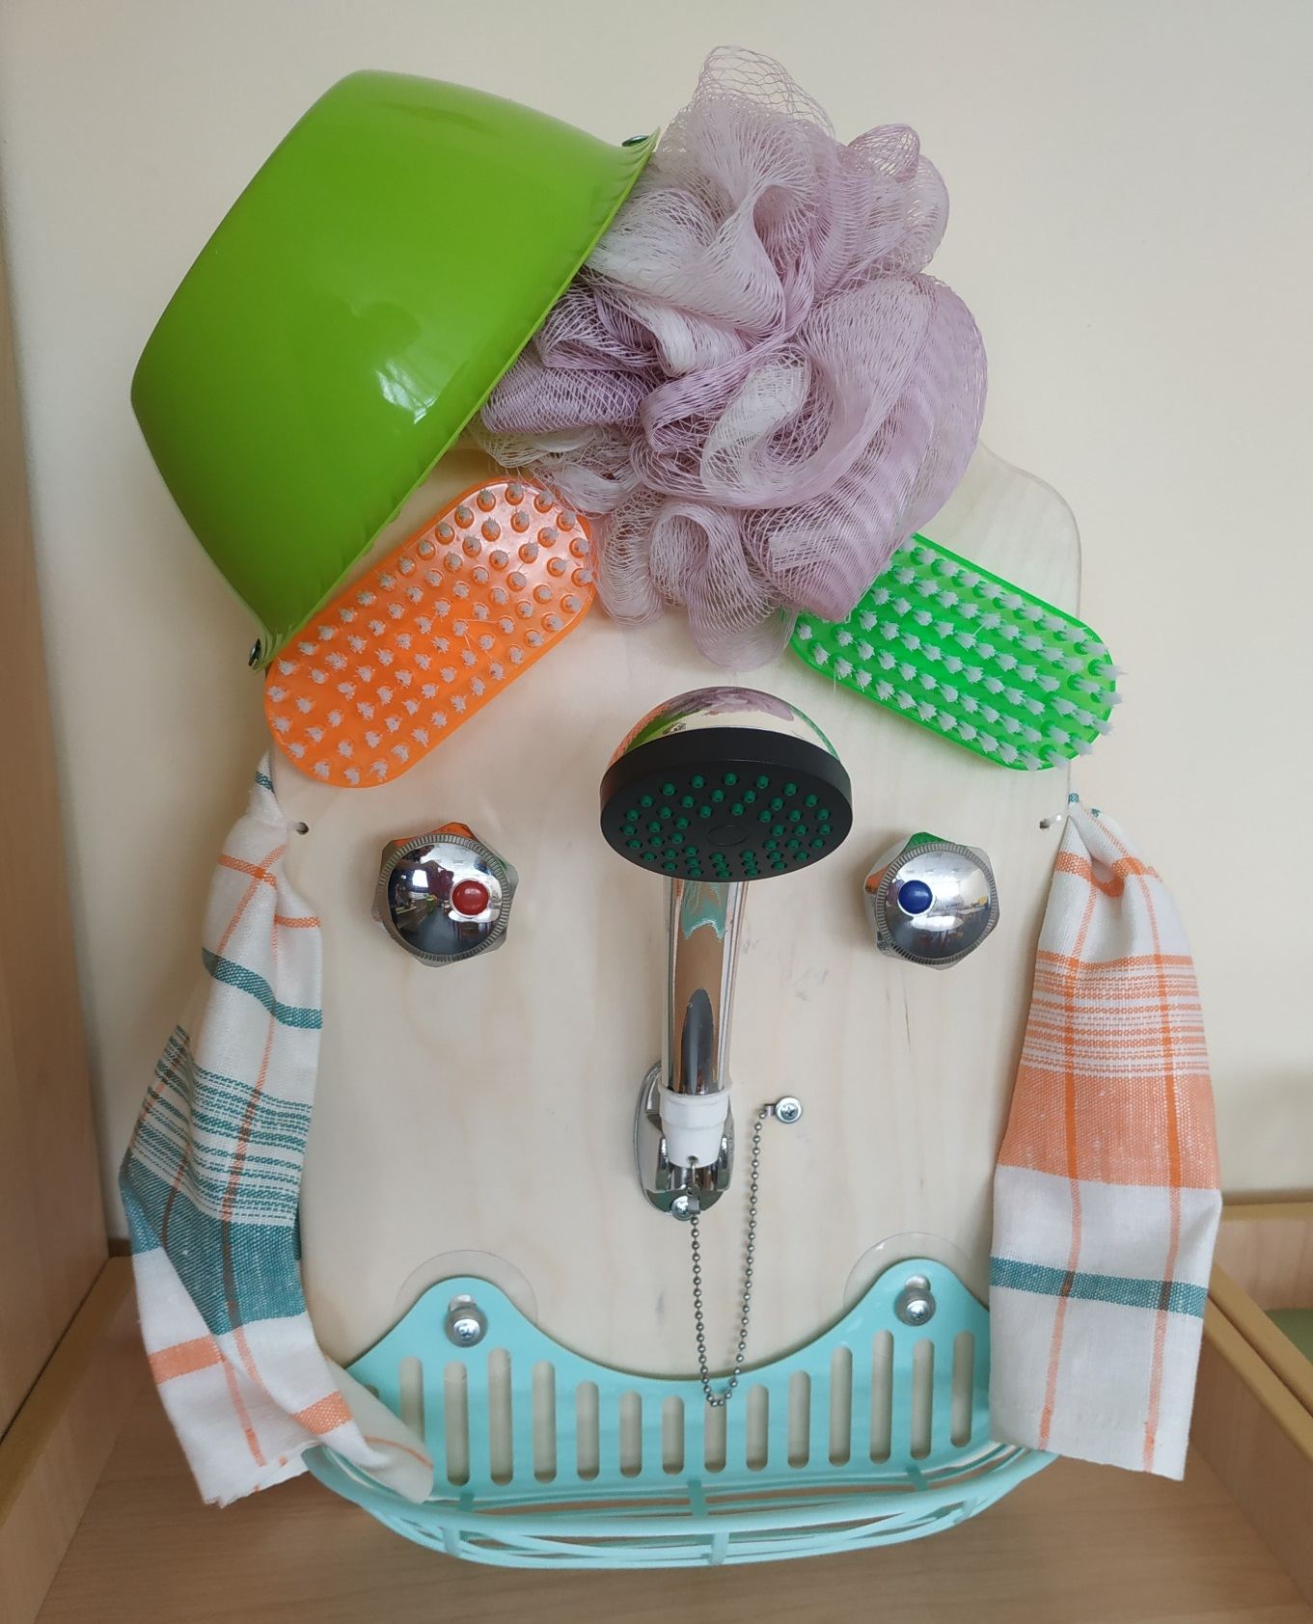
Выполнил:
Студент ФГБОУ ВО ОГПУ
Группа: ЗМ-ПДД-21
Кондрашова Ольга Александровна

